Esiopetuksen yhteisöllinen opiskeluhuolto / Pihakoivun päiväkoti /MUISTIO kirjannut Marjut leino

Aika: 20.2.2026
Paikka: Pihakoivu
Paikalla:
Johanna Suomi VEO
Marjut Leino pk johtaja
Kaisa Tammi, esiopetuksen VO
Niina Stenberg, koulukuraattori
Iiris Vainio, koulupsykologi, ei läsnä
vanhempien edustus ei läsnä

- Aloitus ja paikallaolijat
Kutsu lähetetty 21.1.2026 sähköpostitse. Vanhempia kutsuttu Päikky vietillä, mutta tällä kertaa osallistujaa ei saatu.
Samassa kutsussa sovittiin kevään opiskeluhuoltopalaveri 7.5.2026. Siihen esiopetusryhmän vanhemman edustus on jo tiedossa.
- Opiskeluhuollon tarkoitus
Esiopetuksen opiskeluhuoltotyö on osa varhaiskasvatuksessa toteutettavaa opiskeluhuoltotyötä.
Opiskeluhuoltotyö on lasten kokonaisvaltaisesta hyvinvoinnista huolehtimista ja sillä tarkoitetaan
lapsen hyvän oppimisen, hyvän psyykkisen ja fyysisen terveyden sekä sosiaalisen hyvinvoinnin
edistämistä ja ylläpitämistä.
Opiskeluhuoltotyötä tehdään monialaisesti ja poikkihallinnollisesti. Sen tavoitteena on
ennaltaehkäisy, varhainen tukeminen ja asioihin puuttuminen. Opiskeluhuoltotyötä tehdään aina
yhteistyössä huoltajien ja lasten kanssa luottamuksellisesti ja kunnioittavasti.
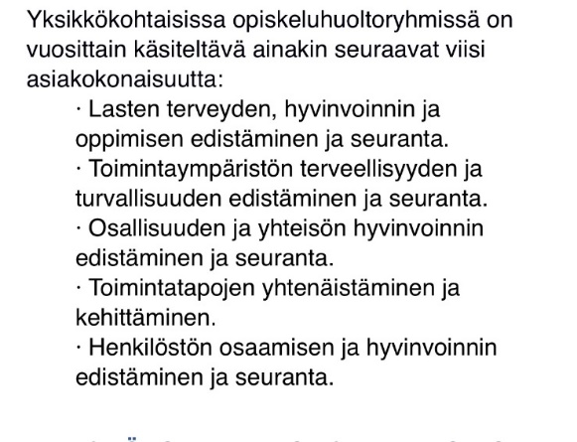
- Ajankohtaiset kuulumiset esiopetusyksiköistä
  - Onko esiopetusyhteisössä (lapset/perheet) ilmennyt asioita tai ilmiöitä, jotka vaikuttavat lasten kehitykseen, oppimiseen ja hyvinvointiin?
  - Onko esiopetusympäristössä ilmennyt asioita, jotka vaikuttavat lasten kehitykseen, oppimiseen ja hyvinvointiin?
  - Muita mahdollisia esiin nostettavia asioita lasten kokonaisvaltaisen kehityksen, oppimisen ja hyvinvoinnin näkökulmasta.
VO Kaisa Tammi; Pihakoivun Satakielet esiopetusryhmään kuuluu 13 esioppilasta, joista kolmella on oppilaskohtainen tuen päätös. Ryhmä on pieni siitä syystä, että Pihakoivuun ei hakeutunut enempää eskareita ja päiväkodin muut lapset saatiin sijoitettua toisiin ryhmiin. Henkilökuntaa on varhaiskasvatuksen opettaja, varhaiskasvatuksen sosionomi ja varhaiskasvatuksen tuen ohjaaja.
Pieni ryhmä tukee yksilöllisesti lapsen tietoja ja perustaitoja ja tällä tavoin pienentää kynnystä koulumaailmaan siirtymisessä. Ryhmästä siirrytään kaikkiin muihin kouluihin paitsi Koijärvelle. Ryhmän aikuisten tiimi on toimiva ja yhteiset toimintamallit selviä. Fyysinen ympäristö tukee lapsen yksilöllisiä tarpeita ja antaa tilaa rakentaa lapsilähtöisesti lasten kanssa oppimisympäristöä. Esiopetuksessa toteutuu hyvin lasten osallisuus ja yhteisöllisyys.
VEO Johanna Suomi; Satakielten esiopetusryhmässä struktuuri on kunnossa ja lapset tietävät mitä odottaa päivän ajalta. Kaikki lapset tuen lapsien lisäksi saavat henkilökohtaista ohjaamista. Veolla on lapsikohtaista ohjausta ryhmässä tällä hetkellä.
PK johtaja Marjut Leino: Granite läheltä piti -ilmoituksia on ryhmästä tullut tänä vuonna säännöllisesti. Myös työsuojelu on nämä huomioinut ja käynyt keskustelemassa ryhmän henkilökunnan kanssa. Yhteisesti on todettu toimintamallien ja yhteisten pelisääntöjen olevan kunnossa ja niitä tarpeen mukaan muokataan tilanteen rauhoittamiseksi. Edelleen huomioidaan ryhmän henkilökunnan jaksamien, jotta lasten hyvinvointi ei vaarannu.
- Opiskeluhuoltopalveluiden kuulumiset ym. asiat
Viime kerran muistiosta 16.9.2025:
- kuraattorin työ esiopetuksessa – määrittelyä on tehty Oma Hämeellä, tietoa esiopetukseen ei ole vielä tullut
- Kuraattorin voi kutsua myös esiopetuksen vanhempainiltoihin
- Neuvolapsykologi resurssia on saatu lisää
- Arjen Kesyttämö on edelleen toiminnassa, muistetaan aktiivisesti kertoa tästä perheille

Tänään KURAATTORI Niin Stenberg: Oma Hämeen määrittelyä esiopetukseen kohdistuvasta työstä ei ole vielä saatavilla. Työnkuvaan on kuulunut osallistua opiskeluhuollon palavereihin ja tarvittaessa yksilöllisiin siirtoihin esiopetuksesta kouluun. Myös vanhempainiltaan osallistuminen on mahdollista. Käytössä esim. Jokioisilla on ollut osallistua elokuussa perheiltaan omalla toiminnallisella pistellä esim. teemalla media ja digitaidot. Koulussa työ kohdentuu oppilaan olemisen ja motivaation haasteisiin. 1–2 luokkalaisia asiakkaita on vähemmistö.
Haasteena sekä esiopetuksessa ja koulussa on koulupsykologin riittävä resurssi. Myös perheneuvola toimii pienellä resurssilla. Lastenpsykalle voi myös kuraattori lähettää, mutta nuorisopsykalle tarvitaan lääkärin lähete.
Niina Stenberg toi vielä esiin digin käytön ja sen ikärajat. Esiopetusryhmän perheille onkin lähetetty päiväkodin puolesta kutsu Digitaalinen media verkkovanhempainiltaan, missä uusia THL digi suosituksia tuotiin esille.
Esiopetusryhmän elokuun vanhempainillassa on kerrottu esiopetuksen ruutuajan rajaamisesta ja ruutuaika on opetuskäyttöön tarkoitettua.
- Siirtymä esiopetuksesta perusopetukseen, huomioitavia asioita ja aikatauluja
Kevään aikana tullaan pitämään sekä koulukohtaiset että yksilölliset siirrot esiopetuksesta kouluun. Tätä ei ole vielä aikataulutettu. Osallistujat katsotaan lapsikohtaisesti mukaan.
Tätä ennen esiopetusryhmässä alkaa kevään arviointiprosessi yhdessä huoltajien kanssa.
Katsoimme alustavia lukuja tulevien ekaluokkalaisten määristä kouluissa. Oppilaat jakaantuvat vielä tällä epätasaisesti. Tuleva koulupaikkapäätös julkaistaan huoltajille 31.3.2026 Wlmassa. Kouluun tutustuminen on 6.5.226 kello 9.00–11.00 tulevissa lähikouluissa. Uusi lukuvuosi alkaa 12.8.2026.

